«ИЗВЕЩЕНИЕ О ПУСТУЮЩИХ ДОМАХ И СВЕДЕНИЯ О ПОИСКЕ ПРАВООБЛАДАТЕЛЕЙ»
В ходе проведения визуального осмотра жилых домов, расположенных на территории Орлевского сельсовета Щучинского района, комиссией по обследованию состояния жилых домов, расположенных на территории Щучинского района, были установлены дома, попадающие под критерии пустующих (на придомовой территории не осуществляются предусмотренные законодательством мероприятия по охране земель, не соблюдаются требования к содержанию (эксплуатации) территории, а также имеются иные признаки, указывающие на неиспользование жилого дома для проживания лицами, имеющими право владения и пользования).
Щучинский районный исполнительный комитет, в целях сокращения количества пустующих домов на территории Орлевского сельсовета, разыскивает собственников и наследников пустующих жилых домов по следующим адресам:
№ п/п | Местонахождение жилого дома | Лица, имеющие право владения и пользования жилым домом | Срок непроживания в жилом доме | Сведения о жилом доме | Площадь земельного участка, га | Площадь и размеры жилого дома, кв.м., м
1. | Гродненская обл., Щучинский район,  д. Голынка,  д. 4 | Собственник –  Мармыш Павел Игнатьевич  (умер в 2018 году)  Наследники не установлены | с 2019 года | Одноквартирный жилой дом;  дата ввода в эксплуатацию 1961;  составные части и принадлежности жилого дома: погреб бревенчатый | 0,05га.  (согласно данным похозяйственного учёта) | 60,0  6х10
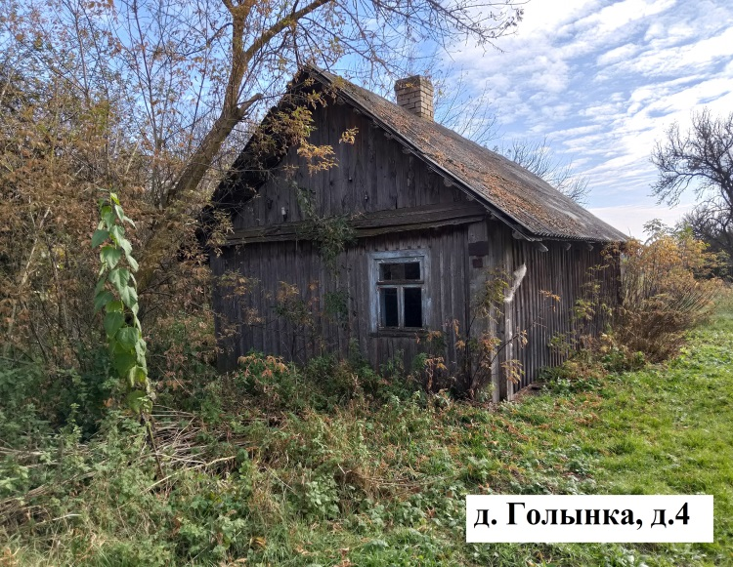
2. | Гродненская обл., Щучинский район,  д. Голынка, д.5 | Собственник –  Мармыш Николай Игнатьевич,  умер в 1999 году  наследник – Мармыш Леонтий Игнатьевич (умер в 2017 году) | с 1999 года | Одноквартирный жилой дом;  дата ввода в эксплуатацию - 1950;  составные части и принадлежности жилого дома: 2 сарая, навес, колодец | 0,10га.  (согласно данным похозяйственного учёта) | 47,0  4,7х10
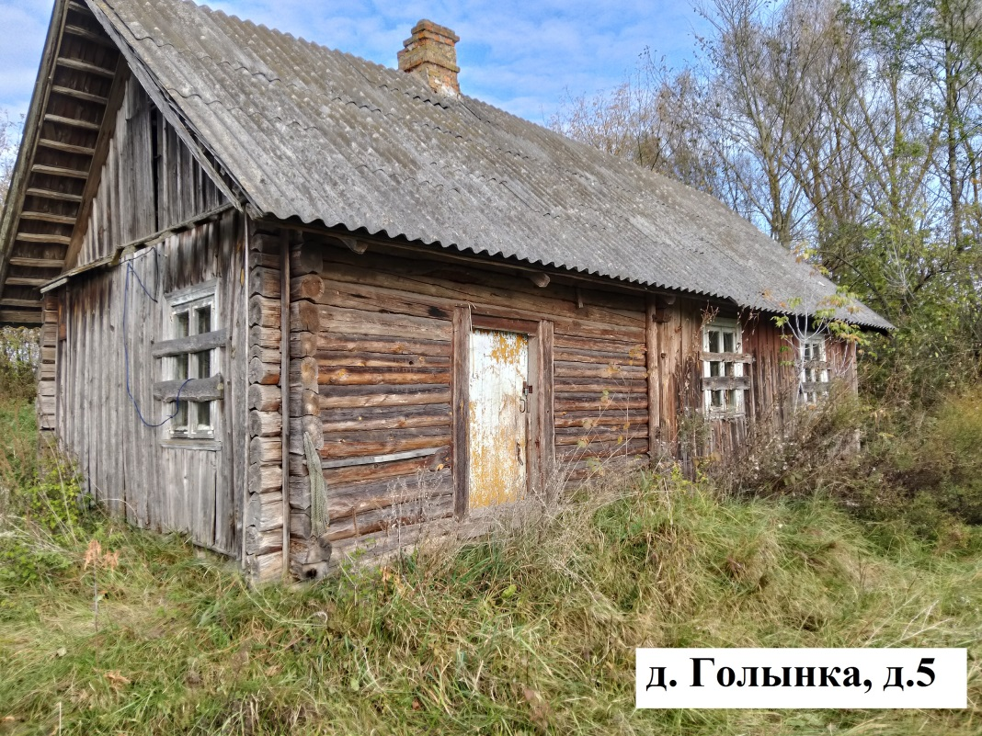

3. | Гродненская обл., Щучинский район,  д. Голынка,  д. 13А | Собственник – Будилович Иосиф Викторович  (умер в 1996 году).  Наследники не установлены | с 1996 года | Одноквартирный жилой дом;  дата ввода в эксплуатацию - 1936;  составные части и принадлежности жилого дома: сарай, хозпостройка | 0,38га.  (согласно данным похозяйственного учёта) | 60,0  5х12
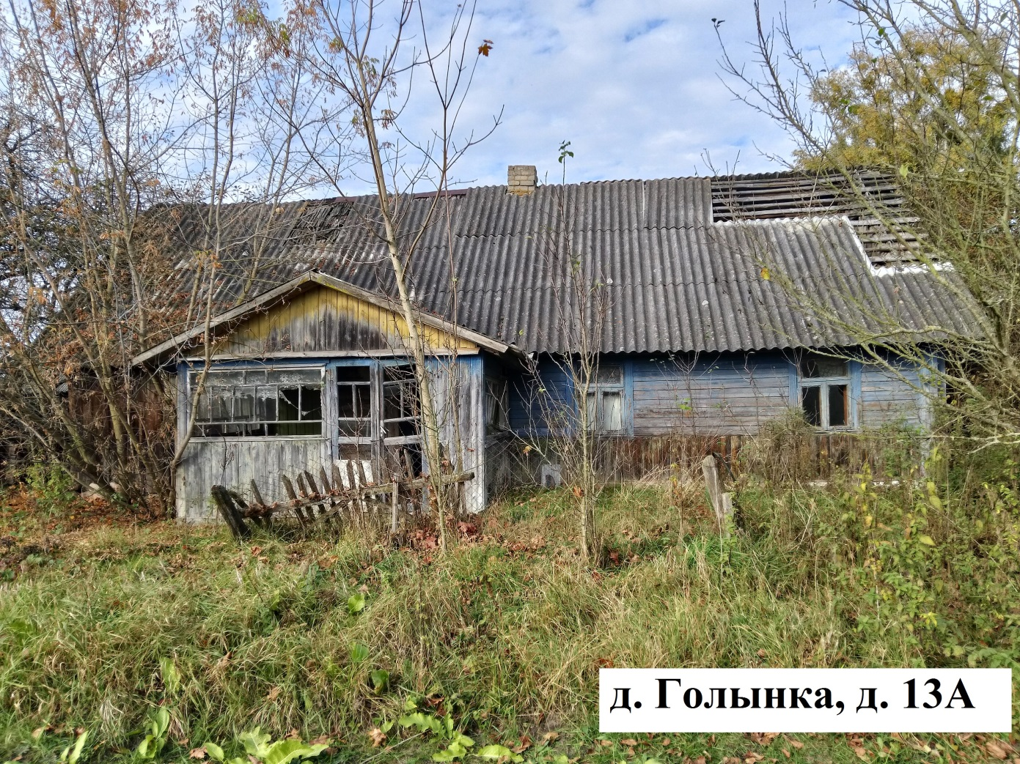

4. | Гродненская обл., Щучинский район,  д. Голынка, д.27 | Собственник:  Дойлидо Вера Адамовна  (умерла в 1998 году)  Внуки: Михно Валентин Иванович, Михно Николай Иванович | с 1998 года | Одноквартирный жилой дом;  дата ввода в эксплуатацию - 1948;  составные части и принадлежности жилого дома: сарай | 0,10га.  (согласно данным похозяйственного учёта) | 72,0  7,2х10
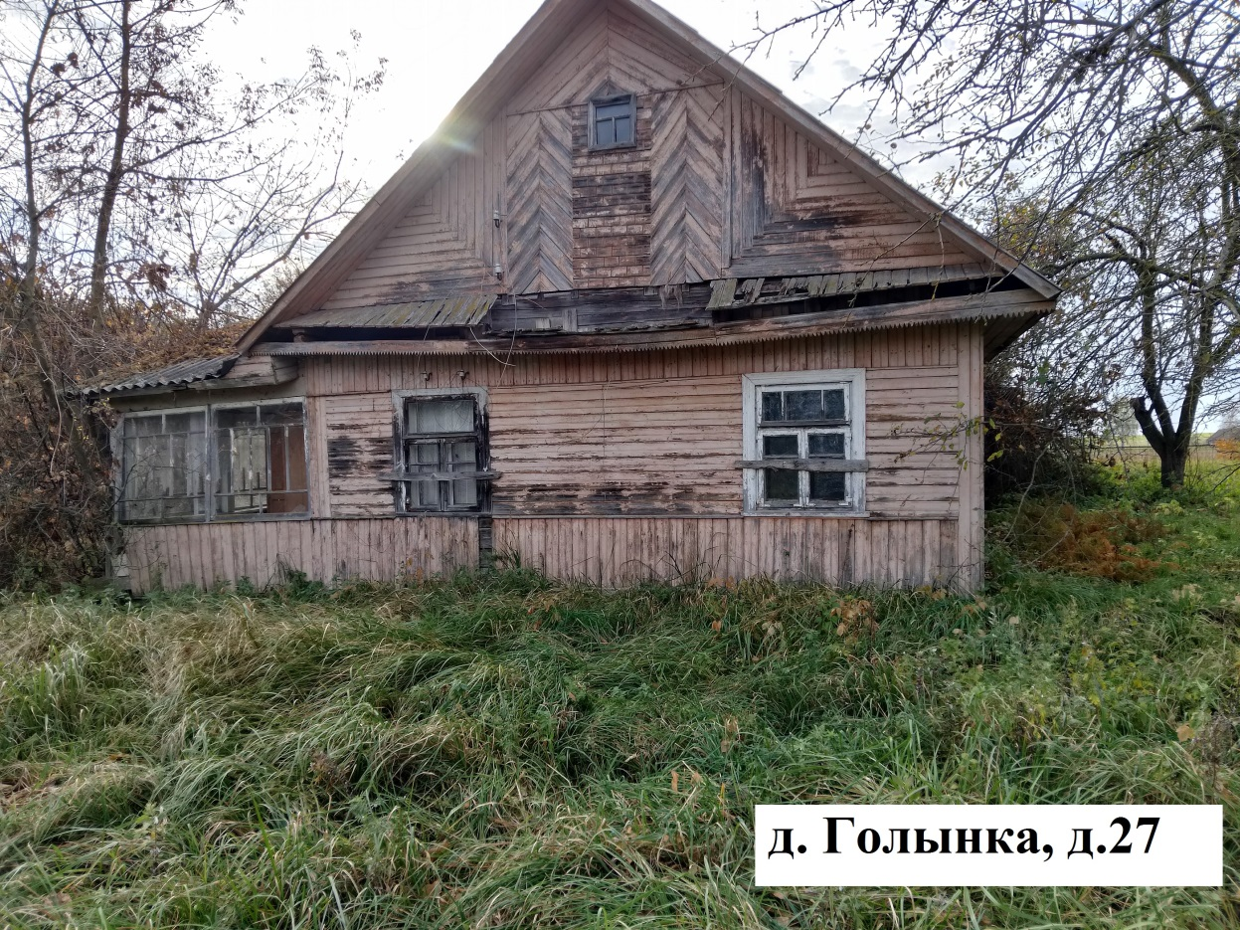

5. | Гродненская обл., Щучинский район,  д. Петрашки, д.2 | Собственник – Некревич Мария Юзефовна  (умерла в 2006 году)  Сын - Некревич Иосиф Павлович | с 2006 года | Одноквартирный жилой дом;  дата ввода в эксплуатацию - 1957;  составные части и принадлежности жилого дома: сарай, колодец | 0,20га.  (согласно данным похозяйственного учёта) | 40,0  4х10
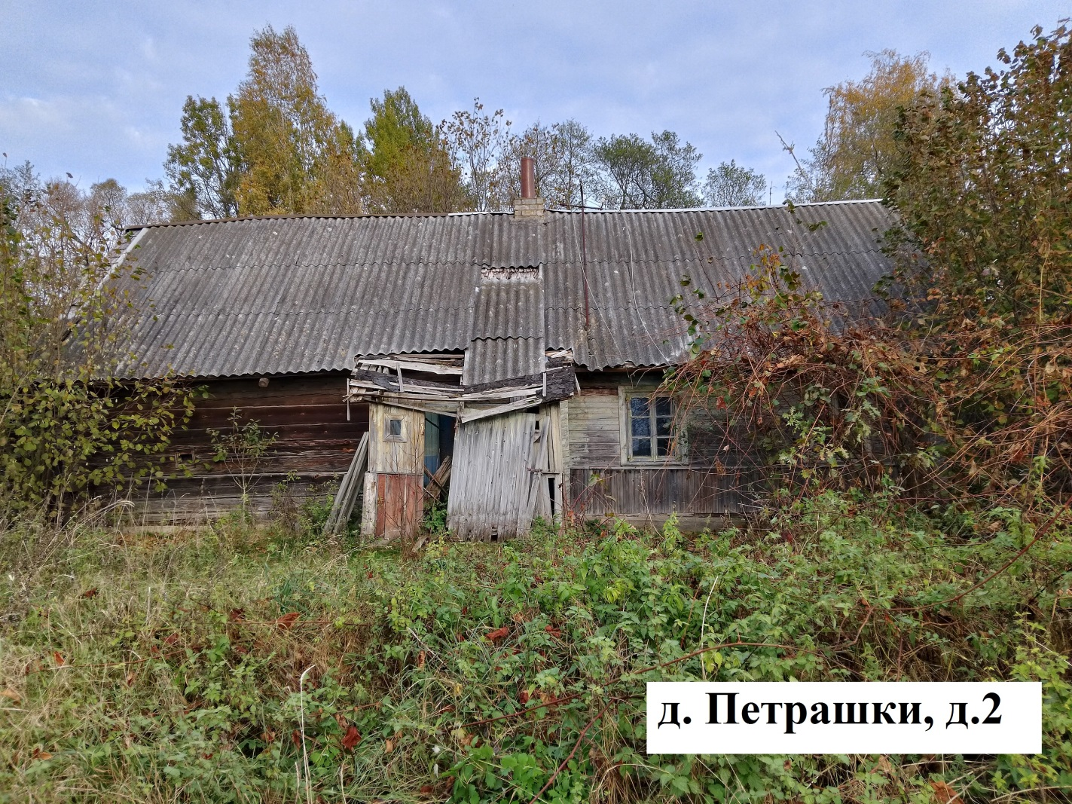

6. | Гродненская обл., Щучинский район,  д. Петрашки, д.8А | Собственник –  Некревич Иван Иосифович  (умер в 2005 году)  Дочь - Карп Мария Ивановна | с 2005 года | Одноквартирный жилой дом;  дата ввода в эксплуатацию - 1942;  составные части и принадлежности жилого дома: сарай (пристроен к дому) | 0,22га.  (согласно данным похозяйственного учёта) | 52,0  10х5,2
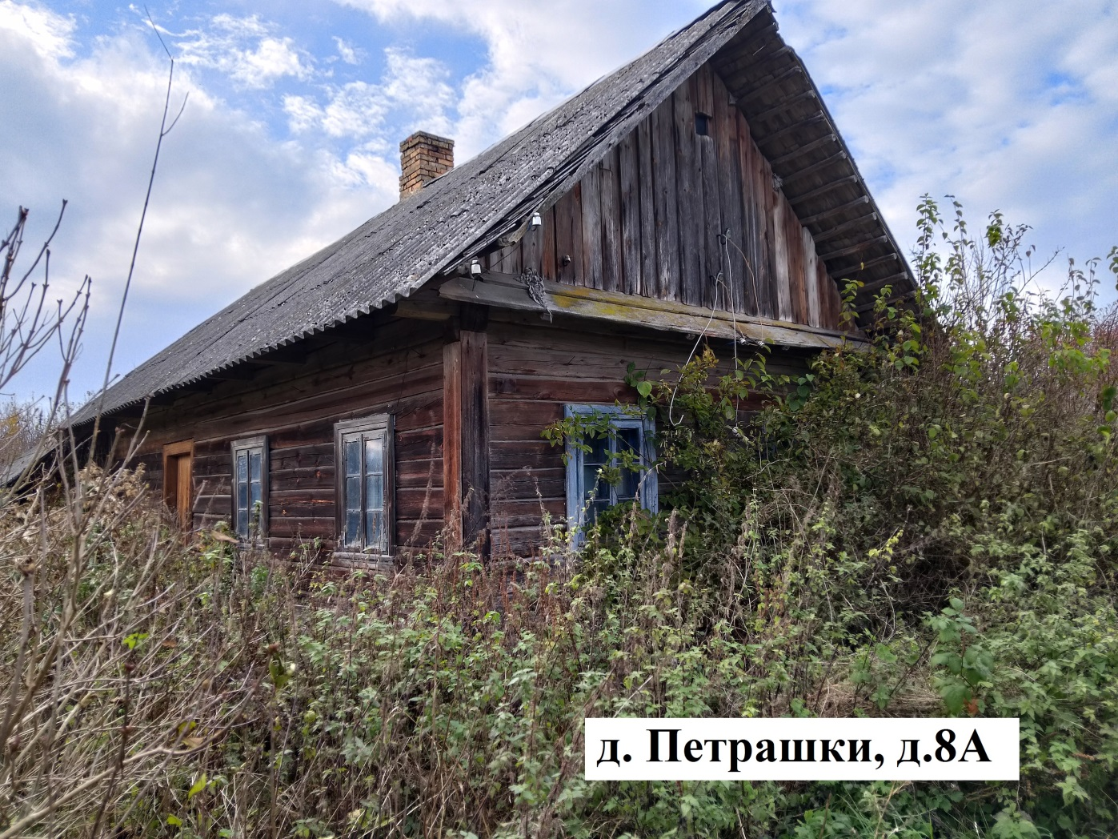

7. | Гродненская обл., Щучинский район,  д. Петрашки, д.12 | Собственник – Петрашко Анисия Константиновна  (умерла в 1994 году)  Наследник -Петрашко Самсон Иванович | С 1994 года | Одноквартирный жилой дом;  дата ввода в эксплуатацию - 1928;  хозяйственных построек нет. | 0,15га.  (согласно данным похозяйственного учёта) | 60,0  12х5
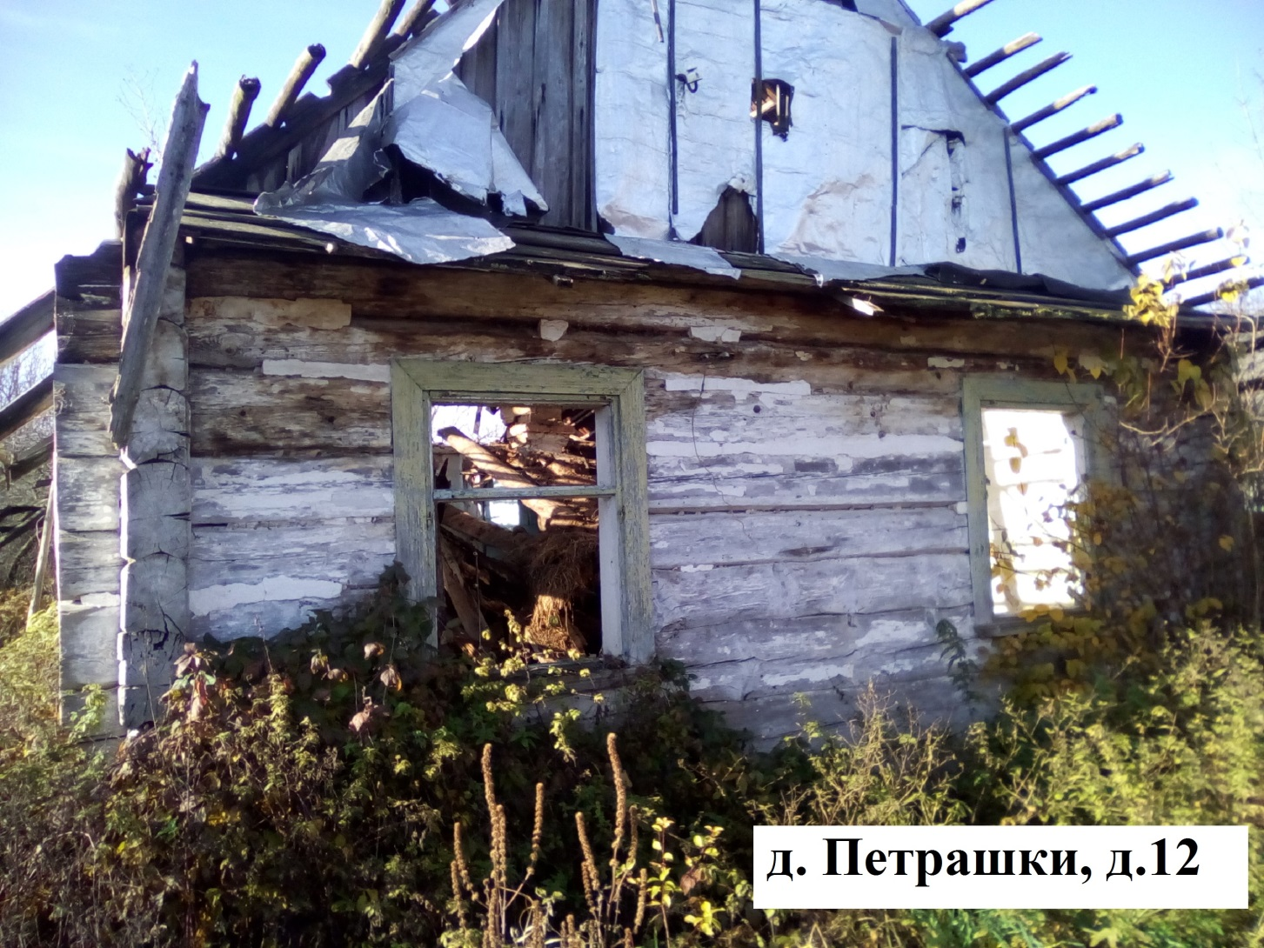

8. | Гродненская обл., Щучинский район,  д. Русаки, д.3 | Собственник – Заенчуковская Зинаида Яковлевна  (умерла в 2012 году)  Сын - Заенчуковский Вячеслав Тадеушевич | с 2012 года | Одноквартирный жилой дом;  дата ввода в эксплуатацию - 1957;  составные части и принадлежности жилого дома: сарай, погреб | 0,20 га  (согласно данным похозяйственного учёта) | 40,0  10х4
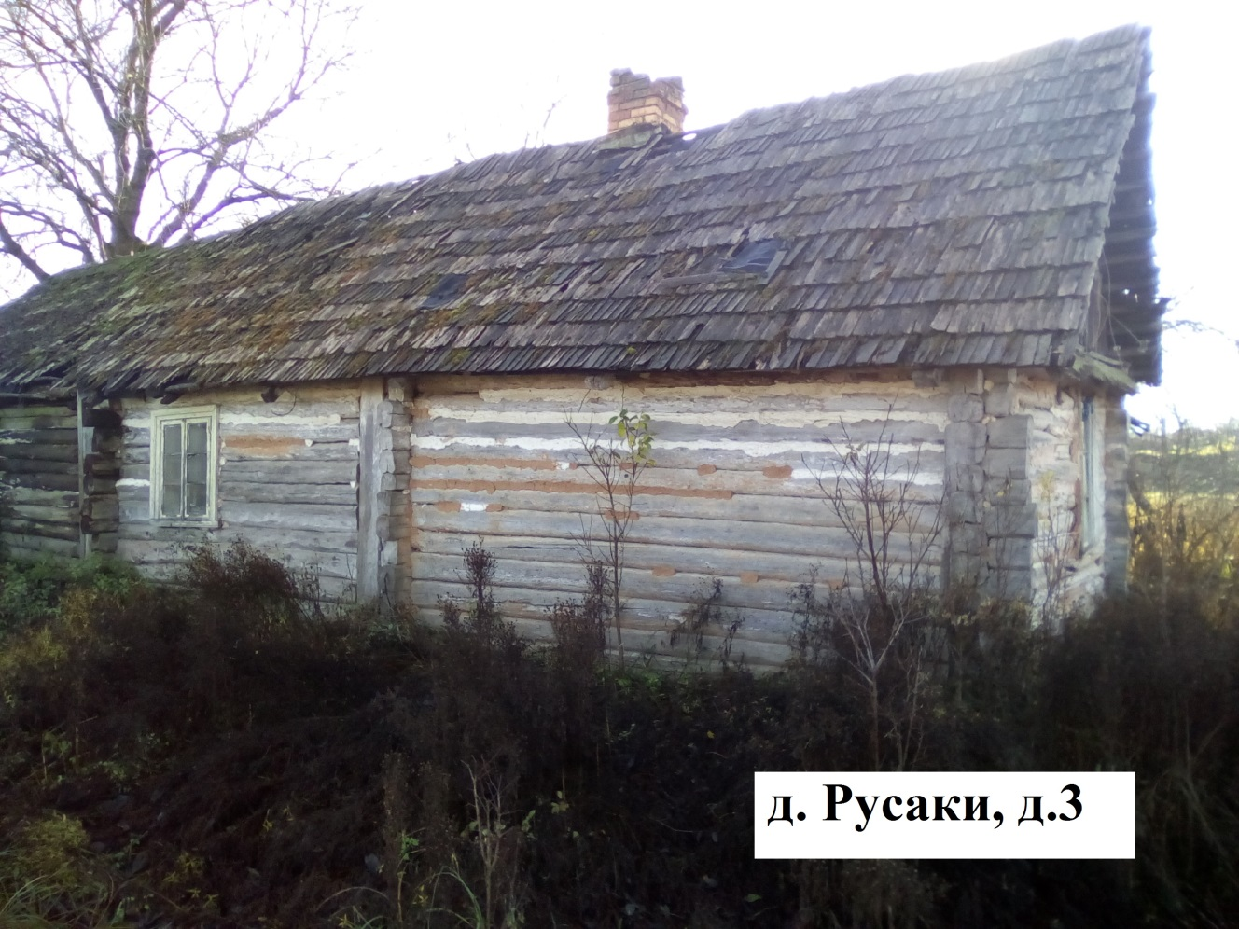

9. | Гродненская обл., Щучинский район,  д. Сороки, ул.Школьная, д.18 | Собственник - Черняк Антон Иванович  (умер в 1983 году)  Наследники: Ненартович Мария Антоновна, Черняк Иван Антонович | с 1983 года | Одноквартирный жилой дом;  дата ввода в эксплуатацию - 1945;  хозяйственных построек нет. | 0,18  (согласно данным похозяйственного учёта) | 26,0  6,5х4
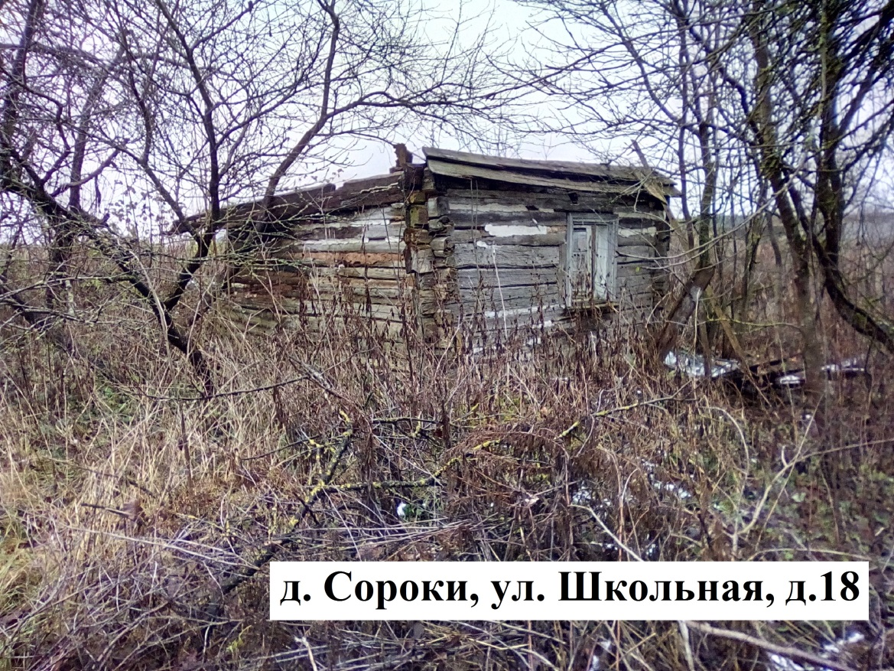

10. | Гродненская обл., Щучинский район,  д. Сороки, ул.Заслонова, д.8 | Собственник - Будилович Александра Яковлевна  (умерла в 1997 году)  Внук - Шулейко Борис Владимирович | с 2021 года | Одноквартирный жилой дом;  дата ввода в эксплуатацию - 1937;  составные части и принадлежности жилого дома: сарай, летняя кухня | 0,16  (согласно данным похозяйственного учёта) | 48,0  6х8
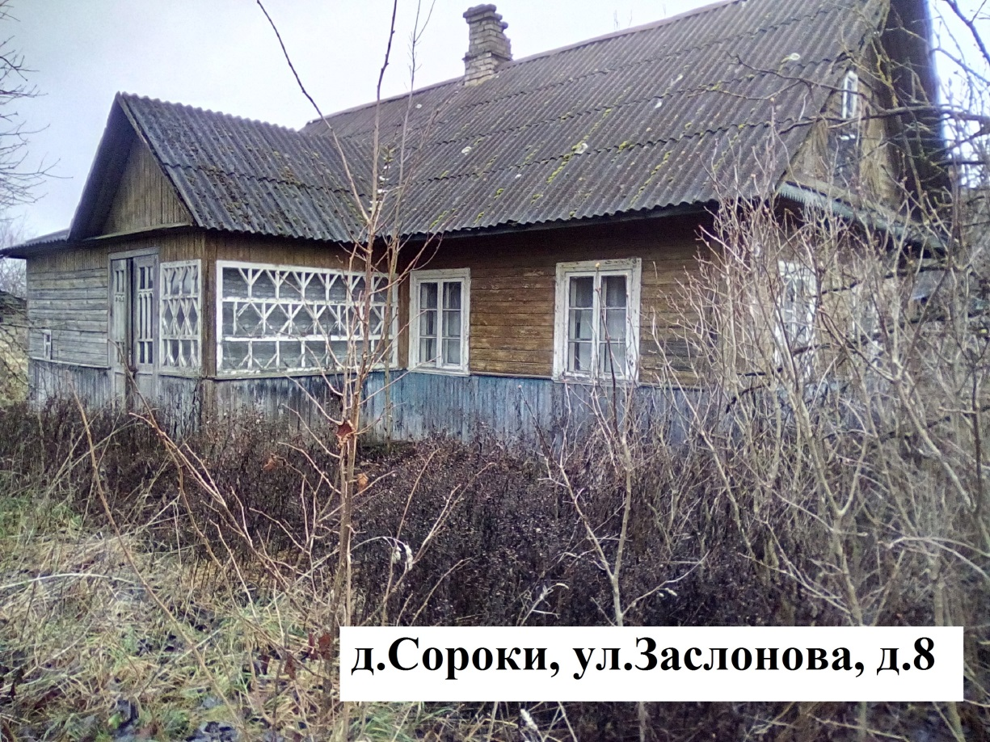

11. | Гродненская обл., Щучинский район,  д. Береговцы, ул.Кольцевая, д.23 | Собственник - Гром Павел Иванович (умер в 1996 году)  Наследник - Варец Валентина Павловна (умерла в 2022 году) | с 1996 года | Одноквартирный жилой дом;  дата ввода в эксплуатацию - 1949;  составные части и принадлежности жилого дома: колодец | 0,1576 | 55,0  5х11
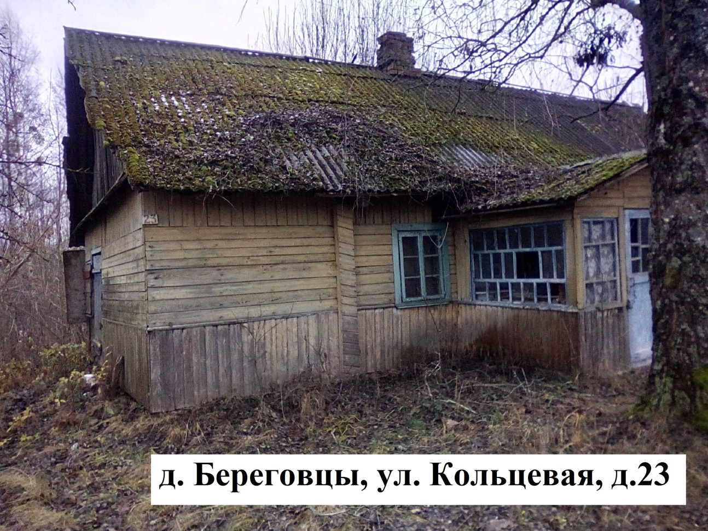

12 | Гродненская обл., Щучинский район,  д. Сухари, д.21 | Собственник - Калиновская Елена Ивановна (умерла в 1998 году)  Наследники не установлены. | с 1998 года | Одноквартирный жилой дом;  дата ввода в эксплуатацию - 1927;  хозяйственных построек нет. | 0,30  (согласно данным похозяйственного учёта) | 50,0  5х10
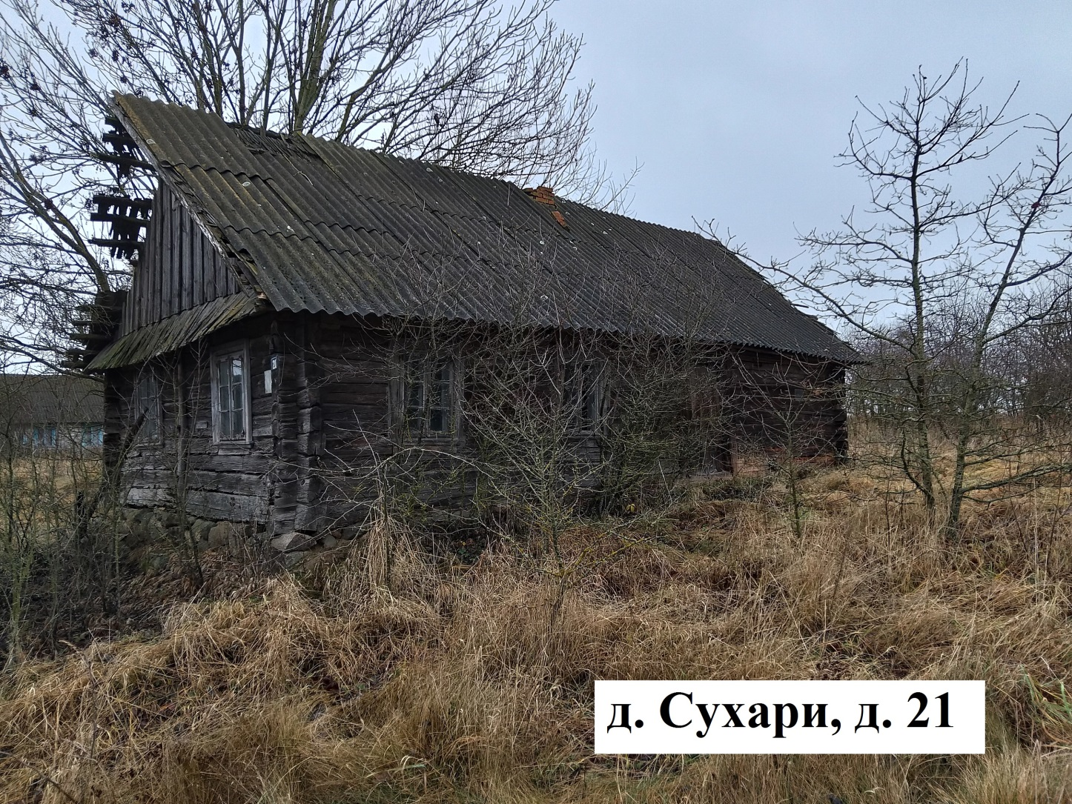

13 | Гродненская обл., Щучинский район,  д. Терехи, д.13 | Собственник - Карпович Антон Степанович  (умер в 1995 году)  сын – Карпович Виктор Антонович, дочь – Карпович Ирина Антоновна | с 1999 года | Одноквартирный жилой дом;  дата ввода в эксплуатацию - 1959;  составные части и принадлежности жилого дома: сарай, погреб | 0,46  (согласно данным похозяйственного учёта) | 37,0  5х7,4
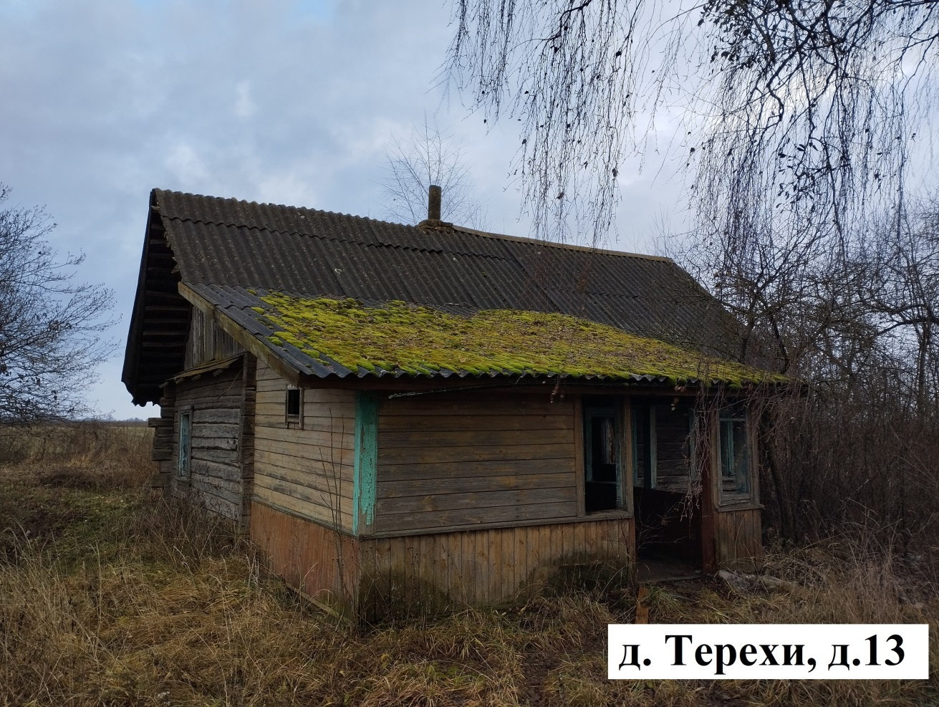

14 | Гродненская обл., Щучинский район,  д. Крупово, д.35 | Собственник - Дробыш София Антоновна  (умерла в 2019 году)  Наследники не установлены. | с 2019 года | Одноквартирный жилой дом;  дата ввода в эксплуатацию - 1918;  составные части и принадлежности жилого дома: 2 сарая, колодец | 0,10  (согласно данным похозяйственного учёта) | 50,0  5х10
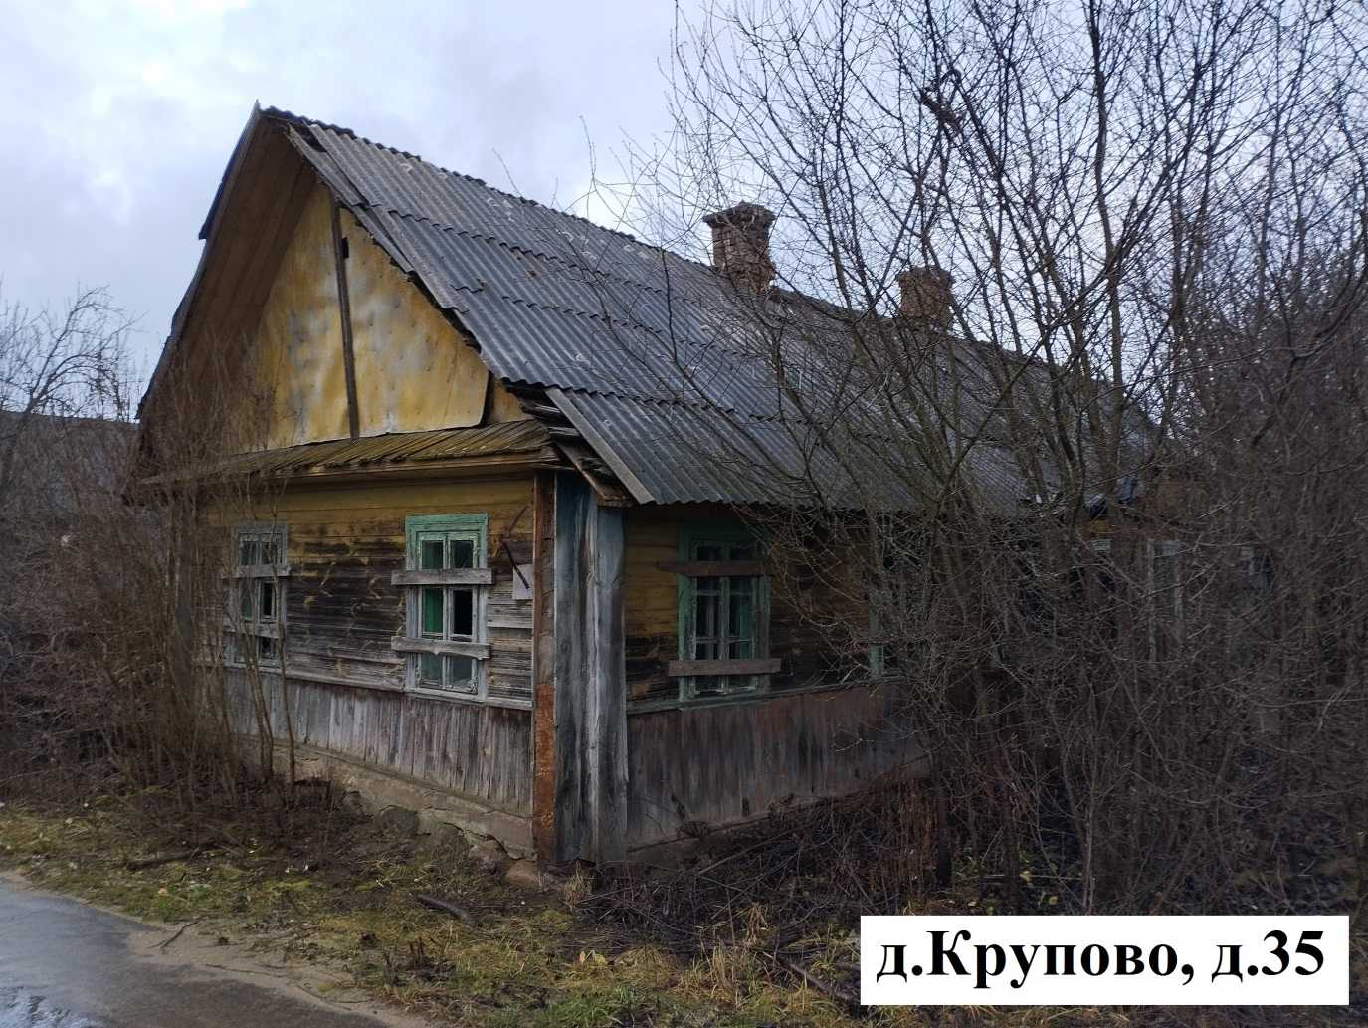

В течение двух месяцев с даты опубликования настоящего извещения до принятия Щучинским районным исполнительным комитетом решения о признании вышеуказанных жилых домов пустующими, Вы имеете право обратиться в Орлевский сельский исполнительный комитет с письменным уведомлением о намерении использовать жилой дом для проживания в установленной законодательством форме. К уведомлению приложить документы (их копии), подтверждающие право владения и пользования жилым домом, а также в течении одного года принять меры по приведению жилого дома и земельного участка, на котором он расположен, в состояние, пригодное для использования их по назначению (целевому назначению), в том числе путем осуществления реконструкции либо капитального ремонта жилого дома.
В соответствии с частью 4 пункта 10 Указа Президента Республики Беларусь от 24 марта 2021 г. № 116 непредставление собственником уведомления, а также непринятие указанных в извещении мер в установленный в нем срок являются отказом от права собственности на жилой дом, за исключением случаев, когда уведомление представлено иными правообладателями (их представителями).
В случае непоступления уведомления в установленный срок, Щучинским районным исполнительным комитетом будет принято решение о признании жилого дома пустующим с последующей подачей в суд о признании дома бесхозяйным и передаче его в собственность сельского исполнительного комитета.
Имеющиеся сведения о местонахождении собственников (лиц, имеющих право владения и пользования) жилых домов, а также уведомления от собственников, лиц, имеющих право владения и пользования вышеуказанными домами о намерении использовать жилой дом для проживания, направлять в Орлевский сельский исполнительный комитет по адресу: 231508 Гродненская область, Щучинский район, аг. Орля, ул. Первомайская, д.12, либо на электронный адрес: orlia@schuchin.gov.by
Телефон (факс) для справок 801514 7 99 43; 7 98 93.

Уважаемые жители Щучинского района!
Напоминаем Вам о необходимости наведения порядка и поддержания должного санитарного состояния как жилого дома, так и прилегающего земельного участка, чтобы принадлежащее Вам недвижимое имущество не попало в категорию пустующих домов с последующим его изъятием в собственность сельского исполнительного комитета Щучинского района.

«ПАВЕДАМЛЕННЕ АБ ПУСТЫХ ДАМАХ І ЗВЕСТКІ АБ ПОШУКУ ПРАВАЎЛАДАЛЬНІКАЎ»

У ходзе правядзення візуальнага агляду жылых дамоў, размешчаных на тэрыторыі Орлеўскага сельсавета Шчучынскага раёна, камісіяй па абследаванні стану жылых дамоў, размешчаных на тэрыторыі Шчучынскага раёна, былі выяўлены дамы, якія пападаюць пад крытэрыі пустых (на прыдамавой тэрыторыі не ажыццяўляюцца прадугледжаныя заканадаўствам мерапрыемствы па ахове зямель, не захоўваюцца патрабаванні да ўтрымання (эксплуатацыі) тэрыторыі, а таксама ёсць іншыя адзнакі, якія ўказваюць на невыкарыстанне жылога дома для пражывання асобамі, якія маюць права валодання і карыстання).
Шчучынскі раённы выканаўчы камітэт, у мэтах скарачэння колькасці пустых дамоў на тэрыторыі Орлеўскага сельсавета, адшуквае ўласнікаў і спадчыннікаў пустых жылых дамоў па наступных адрасах:
№ п/п | Месцазнаходжанне жылога дома | Асобы, якія маюць права валодання і карыстання жылым домам | Тэрмін непражывання ў жылым доме | Звесткі аб жылым доме | Плошча зямельнага ўчастка, га | Плошча і памеры жылога дома, кв.м., м
1. | Гродзенская вобл., Шчучынскі раён,  в. Галынка,  д. 4 | Уласнік –  Мармыш Павел Ігнацьевіч  (памёр у 2018 годзе)  Спадчыннікі не ўстаноўлены | з 2019 года | Аднакватэрны жылы дом;  дата ўвядзення ў эксплуатацыю 1961;  састаўныя часткі і прыналежнасці жылога дома: пограб | 0,05га.  (паводле звестак пагаспадарчага ўліку) | 60,0  6х10
2. | Гродзенская вобл., Шчучынскі раён,  в. Галынка, д. 5 | Уласнік –  Мармыш Мікалай Ігнацьевіч,  памёр у 1999 годзе  спадчыннік – Мармыш Лявонцій Ігнацьевіч (памёр у 2017 годзе) | з 1999 года | Аднакватэрны жылы дом;  дата ўвядзення ў эксплуатацыю 1950;  састаўныя часткі і прыналежнасці жылога дома: 2 хлявы, навес, калодзеж | 0,10га.  (паводле звестак пагаспадарчага ўліку) | 47,0  4,7х10
3. | Гродзенская вобл., Шчучынскі раён,  в. Галынка,  д. 13А | Уласнік –  Будзіловіч Іосіф Віктаравіч  (памёр у 1996 годзе).  Спадчыннікі не ўстаноўлены | з 1996 года | Аднакватэрны жылы дом;  дата ўвядзення ў эксплуатацыю 1936;  састаўныя часткі і прыналежнасці жылога дома: хлеў, гаспадарчая пабудова | 0,38га.  (паводле звестак пагаспадарчага ўліку) | 60,0  5х12
4. | Гродзенская вобл., Шчучынскі раён,  в. Галынка,  д.27 | Уласнік – Дайліда Вера Адамаўна  (памерла ў 1998 годзе)  Унукі: Міхно Валянцін Іванавіч, Міхно Мікалай Іванавіч | з 1998 года | Аднакватэрны жылы дом;  дата ўвядзення ў эксплуатацыю 1948;  састаўныя часткі і прыналежнасці жылога дома: хлеў | 0,10га.  (паводле звестак пагаспадарчага ўліку) | 72,0  7,2х10
5 | Гродзенская вобл., Шчучынскі раён,  в. Петрашкі, д.2 | Уласнік – Некрэвіч Марыя Юзэфаўна  (памерла ў 2006 годзе)  Сын - Некревіч Іосіф Паўлавіч | з 2006 года | Аднакватэрны жылы дом;  дата ўвядзення ў эксплуатацыю 1957;  састаўныя часткі і прыналежнасці жылога дома: хлеў, калодзеж | 0,20га.  (паводле звестак пагаспадарчага ўліку) | 40,0  4х10
6. | Гродзенская вобл., Шчучынскі раён,  в. Петрашкі, д.8А | Уласнік –  Некрэвіч Іван Іосіфавіч  (памёр у 2005 годзе)  Дачка - Карп Марыя Іванаўна | з 2005 года | Аднакватэрны жылы дом;  дата ўвядзення ў эксплуатацыю 1942;  састаўныя часткі і прыналежнасці жылога дома: хлеў (прыбудаваны да дома) | 0,22га.  (паводле звестак пагаспадарчага ўліку) | 52,0  10х5,2
7 | Гродзенская вобл., Шчучынскі раён,  в. Петрашкі, д.12 | Уласнік – Пятрашка Анісія Канстанцінаўна  (памерла ў 1994 годзе)  Спадчыннік -Пятрашка Самсон Іванавіч | з 1994 года | Аднакватэрны жылы дом;  дата ўвядзення ў эксплуатацыю 1928;  гаспадарчых пабудоў няма. | 0,15га.  (паводле звестак пагаспадарчага ўліку) | 60,0  12х5
8 | Гродзенская вобл., Шчучынскі раён,  в. Русакі, д.3 | Уласнік – Заенчукоўская Зінаіда Якаўлеўна  (памерла ў 2012 годзе)  Сын – Заенчукоўскі Вячаслаў Тадевушавіч | з 2012 года | Аднакватэрны жылы дом;  дата ўвядзення ў эксплуатацыю 1957;  састаўныя часткі і прыналежнасці жылога дома: хлеў, пограб | 0,20 га  (паводле звестак пагаспадарчага ўліку) | 40,0  10х4
9 | Гродзенская вобл., Шчучынскі раён,  в. Сарокі, вул.Школьная, д.18 | Уласнік – Чарняк Антон Іванавіч  (памёр у 1983 годзе)  Спадчыннікі: Ненартовіч Марыя Антонаўна, Чарняк Іван Антонавіч | з 1983 года | Аднакватэрны жылы дом;  дата ўвядзення ў эксплуатацыю 1945;  гаспадарчых пабудоў наяма. | 0,18  (паводле звестак пагаспадарчага ўліку) | 26,0  6,5х4
10 | Гродзенская вобл., Шчучынскі раён,  в. Сарокі, вул.Заслонава, д.8 | Уласнік - Будзіловіч Аляксандра Якаўлеўна (памерла ў 1997 годзе)  Унук - Шулейка Барыс Уладзіміравіч | з 2021 года | Аднакватэрны жылы дом;  дата ўвядзення ў эксплуатацыю 1937;  састаўныя часткі і прыналежнасці жылога дома: хлеў, летняя кухня | 0,16  (паводле звестак пагаспадарчага ўліку) | 48,0  6х8
11 | Гродзенская вобл., Шчучынскі раён,  в. Берагоўцы, вул.Кальцавая, д.23 | Уласнік -  Гром Павел Іванавіч (памёр у 1996 годзе)  Спадчыннік - Варэц Валянціна Паўлаўна памерла ў 2022 годзе | з 1996 года | Аднакватэрны жылы дом;  дата ўвядзення ў эксплуатацыю 1949;  састаўныя часткі і прыналежнасці жылога дома: калодзеж | 0,1576 | 55,0  5х11
12 | Гродзенская вобл., Шчучынскі раён,  в. Сухары, д.21 | Уласнік -  Каліноўская Алена Іванаўна (памерла у 1998 годзе)  Спадчыннікі не ўстаноўлены. | з 1998 года | Аднакватэрны жылы дом;  дата ўвядзення ў эксплуатацыю 1927;  гаспадарчых пабудоў наяма. | 0,30  (паводле звестак пагаспадарчага ўліку) | 50,0  5х10
13 | Гродзенская вобл., Шчучынскі раён,  в. Церахі, д.13 | Уласнік - Карповіч Антон Сцяпанавіч  (памёр у 1995 годзе)  сын – Карповіч Віктар Антонавіч, дачка – Карповіч Ірына Антонаўна | з 1999 года | Аднакватэрны жылы дом;  дата ўвядзення ў эксплуатацыю 1959;  састаўныя часткі і прыналежнасці жылога дома: хлеў, пограб | 0,46  (паводле звестак пагаспадарчага ўліку) | 37,0  5х7,4
14 | Гродзенская вобл., Шчучынскі раён,  в. Крупава, д.35 | Уласнік - Дробыш Сафія Антонаўна  (памерла ў 2019 годзе)  Спадчыннікі не ўстаноўлены. | з 2019 года | Аднакватэрны жылы дом;  дата ўвядзення ў эксплуатацыю 1918;  састаўныя часткі і прыналежнасці жылога дома: 2 хлявы, калодзеж | 0,10  (паводле звестак пагаспадарчага ўліку) | 50,0  5х10
На працягу двух месяцаў з дня апублікавання паведамлення да прыняцця Шчучынскім раённым выканаўчым камітэтам рашэння аб прызнанні вышэйпералічаных жылых дамоў пустуючымі, Вы маеце права звярнуцца ў Орлеўскі сельскі выканаўчы камітэт з пісьмовым паведамленнем аб намеры выкарыстоўваць жылы дом для пражывання ва ўстаноўленай заканадаўствам форме. Да паведамлення прыкласці дакументы (іх копіі), якія пацвярджаюць права валодання і карыстання жылым домам, а таксама на працягу аднаго года прыняць меры па прывядзенні жылога дома і зямельнага ўчастка, на якім ён размешчаны, у стан, прыдатны для выкарыстання іх па прызначэнні (мэтавым прызначэнні), у тым ліку шляхам ажыццяўлення рэканструкцыі або капітальнага рамонту жылога дома.
У адпаведнасці з часткай 4 пункта 10 Указа Прэзідэнта Рэспублікі Беларусь ад 24 сакавіка 2021 г. № 116 непрадстаўленне ўласнікам паведамлення, а таксама непрыняцце прызначаных у паведамленні мер ва ўстаноўлены ў ім тэрмін з'яўляюцца адмовай ад права ўласнасці на жылы дом, за выключэннем выпадкаў, калі паведамленне прадстаўлена іншымі праваўладальнікамі (іх прадстаўнікамі).
У выпадку непаступлення паведамлення ва ўстаноўлены тэрмін, Шчучынскім раённым выканаўчым камітэтам будзе прынята рашэнне аб прызнанні жылога дома пустуючым з наступнай падачай у суд аб прызнанні дома безгаспадарным і перадачы яго ва ўласнасць сельскага выканаўчага камітэта.
Існуючыя звесткі аб месцазнаходжанні ўласнікаў (асоб, якія маюць права валодання і карыстання) жылых дамоў, а таксама паведамленні ад уласнікаў, асоб, якія маюць права валодання і карыстання вышэйпаказанымі дамамі аб намеры выкарыстоўваць жылы дом для пражывання, накіроўваць у Орлеўскі сельскі выканаўчы камітэт па адрасе: 231508 Гродзенская вобласць, Шчучынскі раён, аг.Орля, вул.Першамайская, д.12, або на электронны адрас: orlia@schuchin.gov.by. Тэлефон (факс) для даведак 801514 7 99 43; 7 98 93; 7 85 86.

Паважаныя жыхары Шчучынскага раёна!
Нагадваем Вам аб неабходнасці навядзення парадку і падтрымання належнага санітарнага стану жылога дома і прысядзібнага ўчастка, каб нерухомая маёмасць, якая Вам належыць, не трапіла ў катэгорыю пустых дамоў з наступным яго адабраннем ва ўласнасць сельскага выканаўчага камітэта
Шчучынскага раёна.

